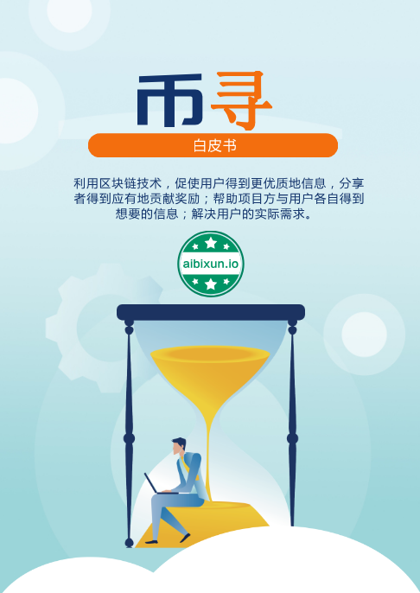

币寻白皮书

1 币寻是什么 5

1.1 背景 5

1.2 产品设计 6

1.3 KEY 的功能 7

1.3.1 奖励优秀帖子 8

1.3.2 奖励慧眼识珠 8

1.3.3 奖励社区管理员 8

1.3.4 收费看广告 10

1.3.5 代币销毁 10

1.3.6 付费私享群 11

1.3.7 付费问答活动 11

1.3.8 付费私信 11

1.3.9 获得特权 12

1.3.10 打赏 13

1.3.11 周围生态的使用权 13

1.3.12 用户即利益相关方（users-as-stakeholders） 13

1.4 总结 13

2币寻 ID 14

2.1 为什么需要币寻 ID 14

2.2 什么是币寻 ID 15

2.3 掌控私钥却不怕丢私钥 16

2.4 技术实现 16

3.代币分配 18

4.路线图与目 19



 概要



币寻（aibixun.io）是代币驱动的代币投资者垂直社区。在币寻，用户的付出和贡献将获得

相应的回报。币寻将引入币寻 ID，以实现平台的透明化运作。KEY 是币寻的区块链代币，代

表币寻及其周边生态的使用权

1. 币寻是什么**？**

币寻是币社区的平台，是币寻在垂直社交领域的第一个应用场景。是“币友”获得币相关信息的途径，也是各个项目方与社区成员交流的平台，致力于消除消息传播障碍。

## 1.1 背景

每一个代币的背后都是一个社区，每一个社区都需要沟通交流的工具，目前国外使用最多的是 slack 和 reddit，国内则是微信群，然而这些工具都不是为代币社区量身定制的，很难满足代币社区的需求。以微信群为例，微信的本质是即时通讯工具，其使用效率最高的场景是一对一的微信聊天，以及小范围的微信群聊。我们观察到，微信群人数一旦超过 100，无效社交就会大量增加，群人数越多，有效信息比例反而越小。目前国内币官方面临的情况是，群秘需要维护若干个 500 人的微信群，大的币社区的 500 人微信群甚至在 20 个以上，一方面对于币官方是极大的工作量，另一方面，对于普通币友来讲，获取信息的效率非常低下。

首先，这些数量众多的微信群之间信息互相割裂，一个群的信息不会被其他群组里的人看到，群秘如果要发布官方通知，需要在每个群里各发一遍。第二，国内外都出现多次 slack 群和微信群诈骗事件，有人冒充官方发布虚假 ICO 信息。第三，微信群不具备优质信息保留功能，信息的时间影响力跨度极短，一般不会超过几小时。第四，微信群不具备信息检索和分类的功能，经常发生的情况是，早上起来看到在 500 人群里有 300 条未读消息，而且还有人@你了，那么就需要一条条翻读，最后发现其实是群主@所有人。

据不完全统计，目前全球代币用户总人数已超过 2000 万人，这个数字在一年前是几百万，代币用户的数量正在以指数级的方式增长，就如币价指数级增长一样。随着像 kik 这样的传统互联网平台纳入代币体系，代币用户数量将呈现加速增长的趋势。kik 是加拿大的即时通信 APP，

其用户数超过 5000 万；国内的传统互联网产品也正在加入代币体系，例如迅雷等。我们研判，

2018 年代币会成为一种现象，若干年后代币用户的范围就是互联网本身。试想，微信群如何

服务如此大规模的用户群体？

## 1.2 产品设计

币寻的产品设计参考了 Reddit、微博和 Steem，最终的产品形态包含移动端的 APP 和 PC

端的网页版。币寻与传统互联网产品的不同之处在于，其引入了基于区块链的原生代币——

KEY。我们认为，所有的“用户创造内容”（User-Generated Content, UGC）的互联网产品都应该

纳入代币激励体系。目前，所有 UGC 平台都存在这样的悖论：用户花了时间和心血为平台创

造内容和价值，最终只是为平台提供了商业上盈利的模式。从某种意义上讲，用户成为了产品

的一部分，真正创造价值者没有获得相应的回报，平台与用户的关系实际上是利用与被利用的

关系。我们认为这种状态是扭曲的、不健康的、亟待改变。而纳入代币激励体系将从根本上解

决这一矛盾。

纳入 KEY 之后，币寻平台就拥有了强大而灵活的代币政策，用来激励用户的正向行为，

通过奖励做出贡献的用户以鼓励更多的贡献行为，促使平台快速发展，尽早形成网络效应。

KEY 将被用来激励以下行为：

1. 发布优秀内容；
2. 发现优秀内容；
3. 管理和培养优秀主题版块。

## 1.3 KEY 的功能

KEY 代表币寻平台及其周边生态的功能的使用权。

### 1.3.1 奖励优秀帖子

促使“内容贡献”与“收益获得”相匹配，实现激励相容。发布优秀帖子的用户将获得 KEY 作

为奖励，这些 KEY 由系统从“激励池”按既定规则逐渐释放，且每日释放的数量限定，因此所

有优秀帖子互相竞争有限的 KEY 奖励。奖励池的释放逐年递减，因为越是早期，平台越依赖

KEY 奖励来快速获取用户，尽早在代币社区的垂直领域形成网络效应，成为该细分领域的领

军者。

### 1.3.2 奖励慧眼识珠

优秀帖子的评选由用户点赞投票确定，且点赞的用户也获得 KEY 奖励。点赞的权重与账户中锁定的 KEY 总量成正比，帖子累计的点赞投票数越高，则其排名越高，博主和点赞人获得的奖励也越多。每个锁定的 KEY 每天获得有限的点赞权，随意点赞将导致选票白白浪费。点赞投票不会消耗 KEY。只有锁定的 KEY 才能获得点赞投票权，通过冻结 KEY 的流动性，使得在锁定期内 KEY 持有者的利益与平台紧密绑定；如果用户对帖子随意投票导致损害平台的发展，将导致 KEY 的市场价格下跌，最终用户自身利益也受损。KEY 的解锁期暂定 30 天（自然日），解锁期结束后，用户的 KEY 重获流通，解锁期间 KEY 不具备投票点赞权。

币寻应按照平台运营反馈情况对优秀帖子的评选规则调整改进，以形成最有利于平台发展的规则和模式，从而使 KEY 持有者也同时获益。

### 1.3.3 奖励社区管理员

一个蓬勃发展的社区一定离不开管理员的辛勤付出。在币寻平台上，每一个主题版块都对

应一个管理组，很大一部分主题版块将以币种进行划分，管理组成员通常已经是该币种社区中

的积极分子，也是该代币的投资者，他们通常已经在为该代币社区做很多志愿工作，而币寻希

望让他们的付出获得相应回报。

在币寻，主题版块是管理组经营的一家“店铺”，版块的人气越旺，则版块顶部的广告价值越高，因此管理组能够获得的收益也相应越多。广告的推广以 KEY 的方式支付，广告主支付

* KEY 将被分配为四部分：
  1. 广告浏览用户；
  2. 管理组；
  3. 币寻平台；
  4. 永久销毁。

起始分配比例暂定为：浏览用户获得 75%，管理组获得 20%，平台暂不参与分配，5%永久销毁。分配的比例将根据运营反馈情况作适时调整，但管理组的比例始终不低于 20%。

经过管理员们长期的辛勤耕耘，币寻平台上将出现若干个人气极其活跃的主题版块，而管理组作为这些“旺铺”的经营者，也将因此获得不菲的收入。币寻平台正是通过合理的制度设计，让贡献者获得应有的回报，以此培养良好的社区生态，使平台蓬勃发展。

### 1.3.4 收费看广告

之前提到，广告收入的很大部分将分配给广告的浏览用户，因为用户付出了时间和注意力，

对浏览用户付费才是合理的，免费强推是打劫。广告支付给浏览者的 KEY 将被平均分配给每

一个浏览用户。

### 1.3.5 代币销毁

KEY 的总量是 1000 亿，我们希望 KEY 是一种通缩的代币，以鼓励用户持有 KEY。为什

么要把 KEY 设计成通缩的代币？我们认为，持有 KEY 本身就是一种对币寻的贡献行为，用

户不去二级市场抛售而选择持有，是对 KEY 价格的有力支持。而 KEY 的价格越高，那么系统

每天用来奖励优质内容的总价值也越高，从而提高用户对内容创作的积极性。

既然持有 KEY 是一种贡献，那么在制度设计时就应该奖励持有者，因此我们纳入代币销毁机制，使得 KEY 的供应总量越来越少，不断倾斜 KEY 的供需关系，强化 KEY 在二级市场的价格支撑因素，以奖励 KEY 持有者。

代币销毁有多种渠道，之前提到，广告收入的一小部分 KEY 将永久销毁，其他销毁渠道将在平台运营过程中逐步添加。平台使用越活跃，KEY 销毁的速度也将越快。

### 1.3.6 付费私享群

付费私享群是意见领袖知识变现和影响力变现的一种实现方式，私享群的付费通过 KEY

实现。

### 1.3.7 付费问答活动

用户（通常是意见领袖）可以在币寻平台上发起实时问答活动，在一个时间段集中回答其

他用户的提问。问答活动的付费通过 KEY 实现。

### 1.3.8 付费私信

现代社会中人们的时间与注意力越来越稀缺，虽然币寻是开放性的平台，用户之间可以互

相私信，但是用户也可以设置接收私信的门槛，以避免广告骚扰和无效沟通。尤其是对于具有

广泛影响力的意见领袖来说，对他们付出的时间支付报酬是非常合理的。付费私信通过 KEY

实现。

### 1.3.9 获得特权

用户可以在币寻平台上通过支付或持有 KEY 获得特权，例如在聊天栏中发言的亮彩显示，

等等。

### 1.3.10 打赏

KEY 的单价不高，是一种非常好的打赏方式，是大咖与粉丝、粉丝与粉丝之间有效的互

动方式。对于优秀帖子和优秀回复的打赏，都将有助于平台形成良好的文化氛围。

### 1.3.11 周围生态的使用权

币寻周围的生态都将支持 KEY 的使用，例如币寻 ID 的区块链网络手续费支付；与币寻

合作的 POS 矿池给予 KEY 持有者的优先参与权和优惠费率，等等。

### 1.3.12 用户即利益相关方（users-as-stakeholders）

KEY 是所有币寻用户的价值纽带，因此也是人心纽带。作为币寻的价值载体，平台用户量越大，每天产出的优秀帖子越多，则 KEY 作为总量有限的区块链代币，其市场需求就会越大，最终表现为 KEY 的市场价格上升，使所有 KEY 持有者受益。

币寻用户的角色不再仅仅是平台的使用者，同时也是平台的利益共同体，天然希望平台发展良好，从根本上改变了用户的行为模式。

## 1.4 总结

币寻是为代币投资者量身打造的垂直社区，优秀内容通过 KEY 点赞投票竞选出来，并以合理的方式呈现给用户，最大程度方便用户快速获取信息。币寻制度设计的核心思想是“激励相容”：用户对平台的各类贡献都将以不同形式获得回报，以鼓励更多正向行为，形成良性循环，促使平台加速发展。

币寻致力于成为代币投资者形成投资和操作决定的一站式信息平台，在这里，用户搜集区块链行业的相关信息，并借鉴其他用户的看法，尤其是意见领袖的看法，通过自己的独立思考，最终做出投资操作决定。随着时间的推移，用户将逐步形成适合自己的代币投资理论体系，并

逐渐影响其他代币投资者，最终成长为独树一帜的意见领袖。另一方面，逐渐成熟的代币投资

市场将把更多的资金引向优秀项目，实现资源的优化配置，以加速区块链行业的发展。

# 2币寻 ID

## 2.1 为什么需要币寻 ID

币寻 ID 是币寻透明化运作不可或缺的环节，缺少币寻 ID 的币寻是一个中心化运作的黑匣子，难以获得外界的信任。

在币寻运作的第一阶段，KEY 的持有者以托管的方式把KEY 存放在币寻平台；第二阶段， KEY 存储在用户自己掌握私钥的币寻 ID 中，币寻服务器后台反向观测区块链，获取各个账户

里 KEY 的数量信息。

为什么需要做第二阶段的工作？我们预计，在第一阶段，50%以上的 KEY 会存储在币寻平台，这不仅仅是安全上的风险，同时也违背去中心化的精神，外界需要信任币寻平台本身不会在黑匣子式的服务器后台进行恶意操作，例如虚设账户、虚增 KEY 数量等等。因此，币寻以及 KEY 代币如果要获得外界的认可，必须利用区块链技术，消除币寻平台运营中潜在的作恶可能，实现自证清白。

## 2.2 什么是币寻 ID

币寻 ID 是一个开源的、非盈利性的、基于区块链并由用户自己掌握私钥的自主权身份系

统，其使命是在 web3.0 背景下保护用户财产、数据和隐私。币寻 ID 与普通区块链账户最大的

区别在于，币寻 ID 使得用户在丢失私钥的情况下能够找回账户里的财产和数据。

## 2.3 掌控私钥却不怕丢私钥

在区块链的世界里，私钥代表着控制权。普通区块链账户的私钥如果丢失，用户将彻底遗失该账户下的所有财产和数据。主流社会的用户完全无法接受这样的方式：密码丢失会导致财产永久遗失，这将把绝大部分主流用户拒之门外。币寻 ID 的独特之处在于，用户拥有私钥找回的选项。币寻 ID 根据私钥丢失后找回方式的不同，分为 2 种类型：实名认证型和社会网络型，且用户可以在二者之间随时自由切换。

实名认证型 ID 是指用户向币寻的运营方提供真实身份信息，在私钥丢失的情况下，用户联系运营方并经过有效的身份确认后，运营方将原私钥替换成另一把由用户掌控的新私钥。管理币寻 ID 的智能合约规定，替换私钥之前需要经过预设的等待期，例如 30 天，在等待期内用户原私钥拥有最高权限，可以撤销运营方针对币寻 ID 的任何操作，用户也可以将 ID 的类型转换为社会网络型。设置等待期的目的是为了让用户无需信任运营方，消除运营方潜在的作恶可能。

社会网络型 ID 是指用户可事先指定 n 个币寻 ID，这些 ID 的主人可以是用户的家人、亲戚和朋友，当用户私钥丢失时，需要 m 个币寻 ID 一起授权帮助替换新私钥。n 和 m 是由用户事先设定的值。社会网络型 ID 也可以设置有私钥替换的等待期。

## 2.4 技术实现

币寻 ID 关联并控制同一用户在多条区块链上的多个账户，并使用同一个私钥掌控这些账

户。币寻 ID 的私钥替换功能暂时仅支持带智能合约功能的区块链，例如现有的以太坊、Dfinity、

Polkadot、NEO、Qtum、Cosmos 等，对比特币、莱特币等不具备智能合约功能的区块链提供有

限的身份服务。

币寻将产生海量的代币交易和转移，鉴于目前区块链技术在交易吞吐量、交易最终性延时、交易成本等方面的局限性，KEY 交易暂时不宜以原始的方式直接在区块链上操作。经过反复论证决定，KEY 将通过以太坊区块链以 ERC20 代币标准实现，并通过币寻平台自主技术方案实现 KEY 的使用需求。

**KEY 的实施将分为 2 个阶段：**

**第一阶段**，以中心化的方式实现 KEY 的功能，即用户将 KEY 发送至币寻平台进行集中式存储。对于 90%以上的 KEY，币寻平台将以冷储存的方式保存；5-8%以温钱包的形式存放；只有 1%左右的 KEY 以热钱包的形式存放于币寻服务器后台。

**第二阶段**，KEY 存储于用户自己掌控私钥的币寻 ID 中，币寻后台反向观测区块链，获取各个币寻 ID 下 KEY 的数量信息，使得 KEY 的使用功能与存储分离，并通过“小额零币”的方式解决交易吞吐量、交易延时、使用成本等问题。

第二阶段工作实现后的币寻 ID 仍然不是最理想的模式，“小额零币”仍然是由币寻团队运营的小额托管式钱包，币寻的最终目标是将所有的代币直接存放在区块链上，完全由用户直接掌控。我们将密切关注 Plasma、闪电/雷电网络、分片技术、跨链技术、POS 和 DPOS 等领域的发展，适时论证代币完全“在链（on-chain）存储”的可能性，以克服目前区块链技术在交易吞吐量、交易最终性延时、交易成本等方面的障碍。

# 3.代币分配

KEY 的总量为 1000 亿，永不增发。KEY 的分配由 4 部分组成：激励池、推广运营池、币

乎基金会、团队期权。

激励池的 KEY 用于激励用户发布优秀内容和发现优秀内容，数量为 450 亿 KEY，占总量的 45%。激励池中的 KEY 初始由智能合约锁定，按时间逐步释放。每年释放激励池余额的10%，即：第一年释放 45 亿 KEY；第二年释放 40.5 亿 KEY，以此类推，永续进行。

推广运营池的代币数量为 250 亿 KEY，占代币总量的 25%，用于快速开拓新用户、吸引和激励意见领袖，以提高平台活跃度，帮助币寻尽早形成网络效应。当被推荐人完成币寻 ID 的实名认证以及其他一些任务后，推荐人和被推荐人都获得一定数量的 KEY 作为奖励。早期的推荐奖励计划力度最大，后期视运营情况逐步减少。推广运营池的使用应 100%透明化，定期披露使用情况。

币寻基金会持有 250 亿 KEY，占总量的 25%。币寻基金会是一个非盈利性组织，其持有

* KEY 将保障币寻和币寻 ID 的技术开发工作得以完成，以及补贴运营和维护成本。币寻基金会可以亲自招募人员完成上述工作，或者委托第三方完成。

50 亿 KEY 将作为期权授予给币寻的开发和运营团队，占总量的 5%，期权分 5 年行权，

每年行权 1%。

**代币分配**

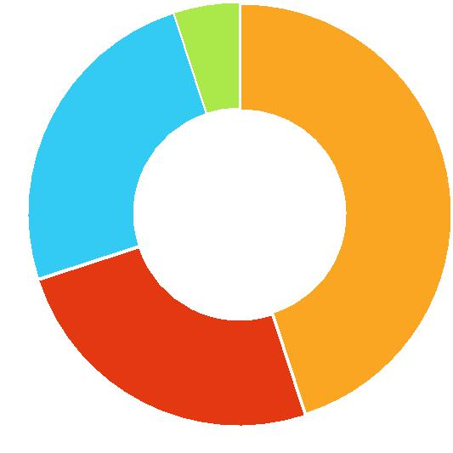

|  |  |
| --- | --- |
|  | 5% |
| 激励池 | 25% |
| 推广运营池 | 45% |



 币寻基金会

 团队期权

25%

# 4.路线图与目

2018-5-26白皮书完成

2018-5-31向公众展示白皮书

2018-6-20项目测试版公测

2018-7-10 项目上线

2018-7-31 项目第二个版本上线

2018-8-20 项目第三个版本上线